浓浓乡情越海峡 殷殷嘱托期后昆
——吴漪曼女士再为洛阳中学送来奖学金
6月8日，台湾师范大学退休教授吴漪曼女士及其堂兄在亲友陪同下，专程来到洛阳中学看望师生，并为学校“吴伯超奖学金”再添人民币一万元。
2005年5月，在区委宣传部江建文部长的积极支持和协调下，洛阳中学与中央音乐学院联办的“吴伯超音乐班”正式揭牌成立，同时由吴伯超先生的女儿吴漪曼女士出资，设立了“洛阳中学吴伯超奖学金”，吴女士出席“吴伯超音乐班”揭牌仪式并亲手为获奖学生颁奖。
“吴伯超奖学金” 是“吴伯超音乐班”学生的专项奖学金，今年是第三个颁奖年，吴女士十分关心颁奖情况和获奖学生的发展情况，此前曾数次来电垂询，今日又专程送来奖金，令洛中师生倍感激动和鼓舞。
吴伯超先生是我区雪堰人，著名音乐家和音乐教育家，中央音乐学院主要前身国立音专的创始人和前院长，1949年殉于海难。吴漪曼女士承父业，长期在台湾师范大学任教直至退休。
据悉，吴女士老母夫婿均已故去，无子女，自奉十分节俭，居住饮食极其简约。2005年首次回乡后，故乡成为她抹不去的牵挂，而对故乡教育的关心支持和对乡梓后昆的期盼已成为她生活的不可分割的一部分。
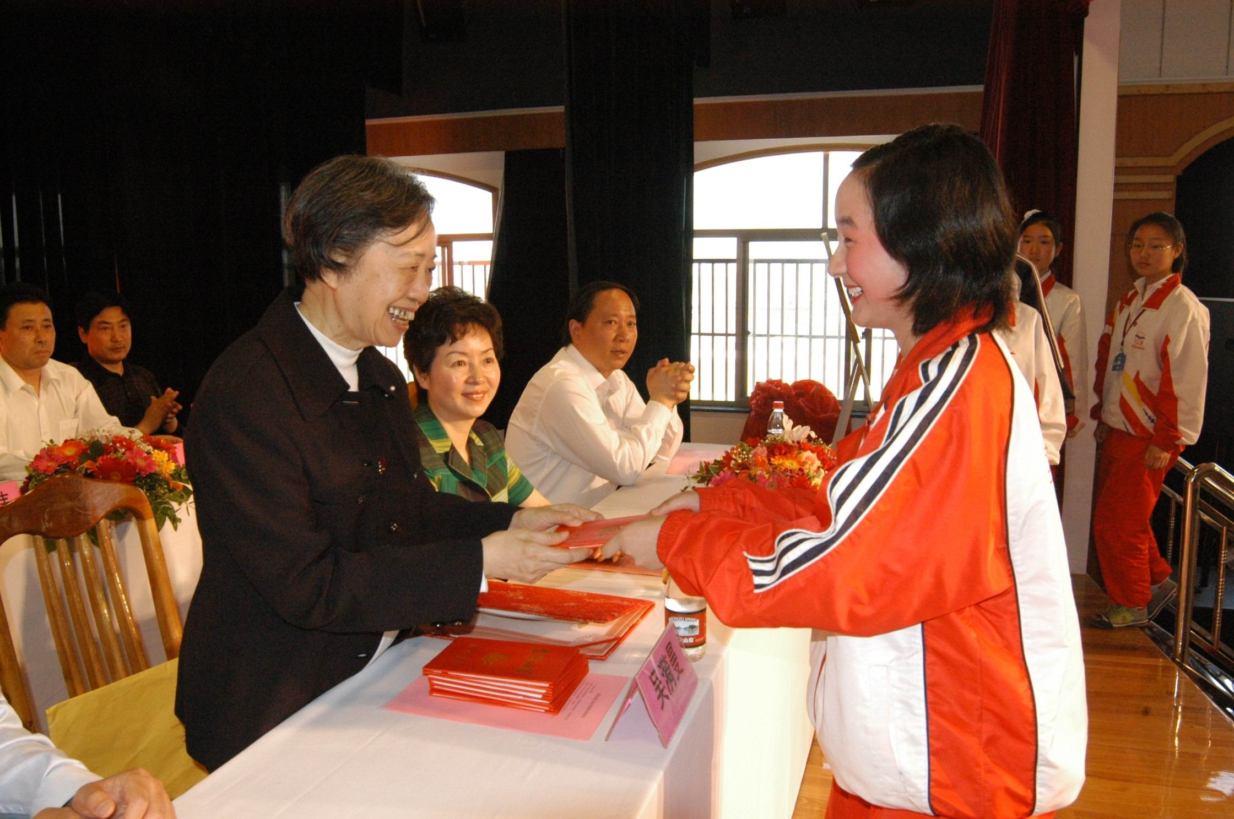
吴漪曼为学生颁奖（2005.5）
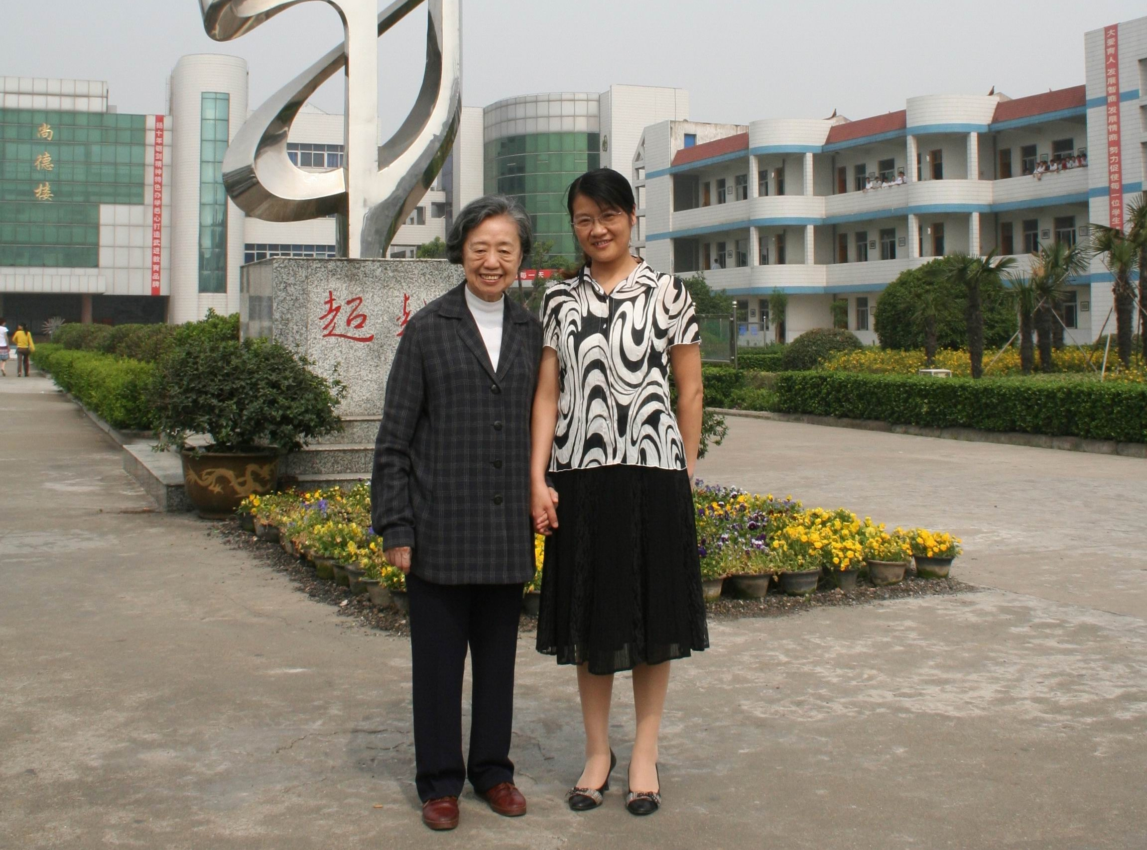
吴漪曼女士（左）与沈纯芳副校长（2007.6）

